ГОУ ВПО
«МАТИ» - РОССИЙСКИЙ ГОСУДАРСТВЕННЫЙ
ТЕХНОЛОГИЧЕСКИЙ УНИВЕРСИТЕТ
имени К. Э. ЦИОЛКОВСКОГО

кафедра «Информационные технологии»

Отчет
по лабораторной работе №9
по дисциплине «Теоретические основы автоматизированного управления»

Листов 6

Руководитель  _________________ / Восков Л. С. /  «____ » _____________________ 2009 г. | Задание выполнила:  Студентка группы 3АСУ-4ДС-134  ________________ / Алексеева Л.И. /  «____ » _____________________ 2009 г.

2009 г.
Задание:
Подключение к COM-компонентам, исправление ошибок, запуск программы.
Выполнение:
В меню добавлены пункты, дающие доступ к уведомлению и счету для выбранного клиента. Реализован доступ к COM-компонентам Microsoft Word и Microsoft Excel. Для запуска программы был изменен путь к файлу базы данных, а также к шаблону уведомления (Chateau.dot).

До: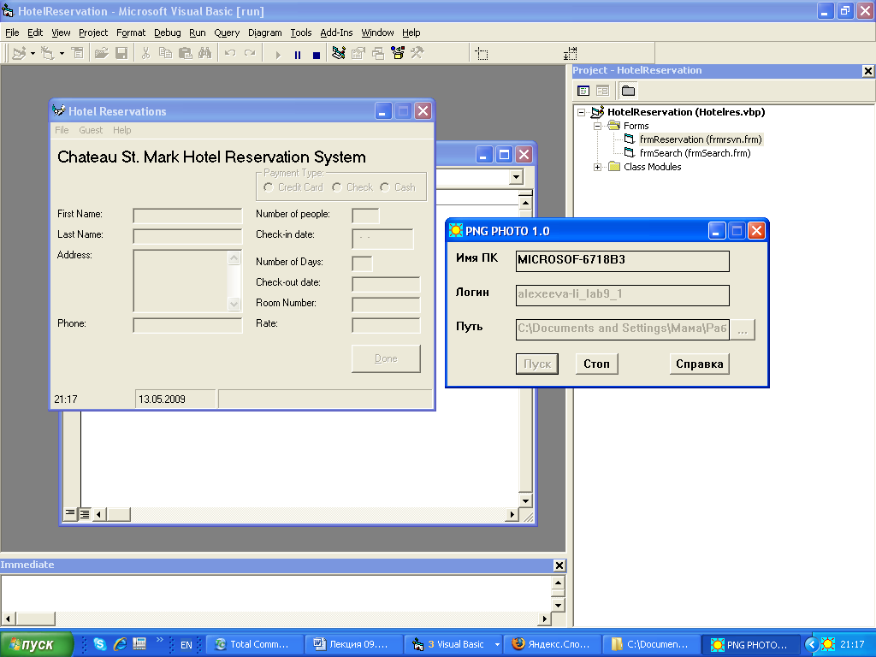

После:
